Rana ile Eren eline tere al 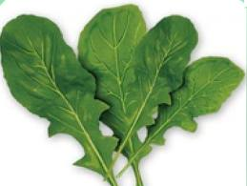

Litre 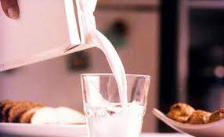

Ertan o on litre

Ertan on litre  al.

Ertan on litre  elli lira

Ertan elli lira ile on litre al.

Anne on litreelli lira etti

Tere

Rana ile Eren tere al.

Rana ile Eren eline on tere al

Rana ile Eren eline on tane tere al.

Rana ile Eren elinle on tane tere 7.

Rana ile Eren elinle on tane tere tat.

Onar

Ertan onar onar al.

Ertan onar onar nar al.

Ertan ile Taner onar onar nar al.

Ertan ile Taner onar onar iri nar al.

Ertan ile Taner onar onar iri nar 7.

Nere 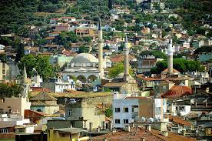

Rana ora nere?

Ertan ora Tire.

Eren ora nere?

Erol ora Tire.

Ertan,Ali Tireli.

Alara

Alara on ala at al.

Alara on tane ala ata ot at.

Alara on tane ala ata ot atar.

Alara ile Altan on tane ata ot atar.

Alara ile Altan atlara ot atar.

Atar

Rana o at ile ot.

Rana ata ot at.

Ata ile Rana ata ot atar.

Ata ile Rana on ata ot atar.

Ata ile Rana on iri ata ot atar.

Oralet

Eren o oralet

Eren oralet elli lira

Eren ile Taner oralet elli lira

Eren ile Taner oralet elli lira etti

Atari

Rana o atari

Rana atari al.

Rana ile Taner atari al.

Rana ile Taner eline atari al.

Rana ile Taner on tane atari al.

Terli Erol o atlet terli

Erol laleli atlet terli

Erol on tane laleli atlet terli.

Erol ile Ertan on tane laleli atlet terli.

İleri

Ertan ileri.

Ertan el ele ileri.

Ertan ile Taner el ele ileri.

Ertan,Taner el ele on tane ileri

Tartar

Rana nar tart

Rana iri nar tart.

Eren ile Rana iri nar tart.

Eren ,Taner Rana on iri nar tart.

Ertan ,Eren,Rana narlar tartar.

Erol,Ertan,Eren,Rana narlar tartar.

İner

Rana attan iner

Rana ile Ertan attan iner

Rana ile Ertan on attan iner.

Rana ile Ertan on tane attan iner.

Rana ile Ertan attan iner

Rana ile Ertan on attan iner.